***МДОУ « Детский сад №22с.Дмитриановское»***

***Методическая разработка.***

***Дидактическое пособие***

***по формированию элементарных математических представлений для детей младшей группы***

***«На лесной полянке».***

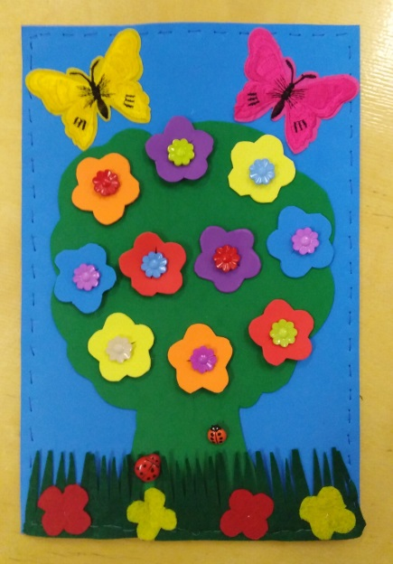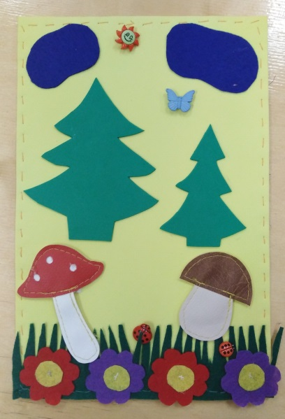

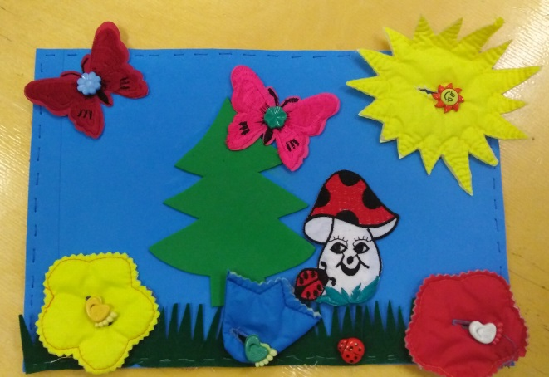

**Предназначена для воспитанников возрастной**

**категории от 2 до 4 лет.**

**Автор работы:**

**Воспитатель 1 категории младшей разновозрастной группы « Солнышко» Коротина Елена Владимировна.**

В плане математического образования в этой возрастной группе стоит задача поддержать познавательную мотивацию и подготовить детей к последующему обучению математике. Предпосылками успешной работы в следующей возрастной группе является сформированность у каждого ребенка определенных навыков, а также проведение работы для усвоения некоторых понятий.

***Основные задачи:***

- развитие сенсорной культуры;

- развитие познавательно-исследовательской и продуктивной (конструктивной) деятельности;

- формирование элементарных математических представлений;

- формирование целостной картины мира, расширение кругозора детей.

|  |
| --- |
| **А. П. Усова:** |
| Дидактическая игра позволяет повысить восприимчивость детей, учебную деятельность ребёнка и вносит занимательность. |

**Описание работы:**

Пособие « На лесной поляне» изготовлено из декоративных пуговиц (цветочки, бабочки, солнышко, божьи коровки),термо наклеек (зайчик, мишка , машинки, бабочки и т.д.), фетр цветной, набор пористой резины фоарм .

Интересный, красочный наглядный материал (математические коврики), дидактические пособия способствуют тому, что ребенок с удовольствием овладевает знаниями, даже не догадываясь о том, что он решает учебную задачу, думая, что он просто играет.

**Использование дидактического пособия**

**«На лесной полянке»**

Данное пособие изначально использовалось для развития мелкой моторики рук: застёгивание, расстёгивание пуговиц, прикрепление на липучку . Сейчас, как игра по ФЭМП у младших дошкольников. С помощью данного пособия дети знакомятся с такими понятиями, как: "много", "мало, "один", "ни одного", ; происходит усвоение понятий величины: большой и маленький   
.высокий и низкий ; формирование пространственных отношений: вверху - внизу, справа - слева.

Величина и ориентировка в пространстве

(большой - маленький, вверху – внизу ,справа - слева)

1. **«Какая елочка высокая , а какая низкая».**

**(грибочки на липучках)**

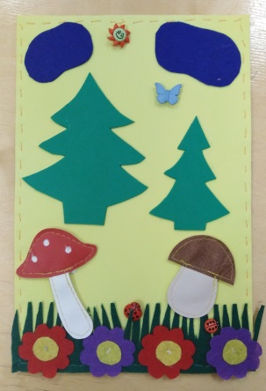

**Задание для ребенка**

1.Покажи высокую елочку и низкую елочку, посади большой грибочек у высокой елочки, посади маленький грибочек низкой елочки, назови что сверху , что снизу. (сравнение по величине , вверху, внизу)

Ребенок должен уметь сравнивать предметы по высоте . Правильно употреблять в речи слова «высокая», «низкая», «ниже», «выше», «больше», «меньше».

***2. «Найди домик для зверят».***

(домики и звери на липучке, цветок и бабочка , елочка на пуговках, все перемещается)

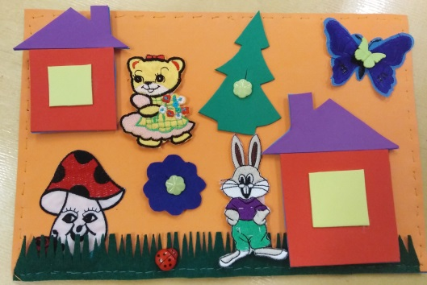

**Задание для ребенка:**

Найди подходящий домик для Зайчика и Мишки. Для начала надо сравнить по высоте зверят . Зайчик выше Мишки значит ему нужен большой домик . Что внизу находиться (цветочек , грибочек), что вверху (бабочка).

Малыш должен уметь находить как на картинке так и в окружающей его обстановке высокий предмет , так и низкий. Должен уметь сравнивать предметы по величине (больше-меньше)

**3. «Много, мало, ни одного».**

(цветочки на пуговка все снимается)

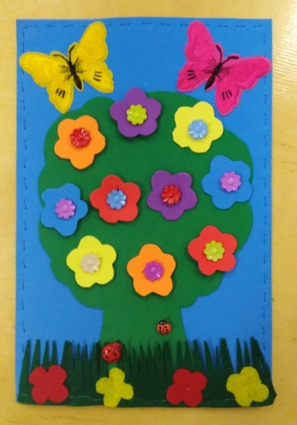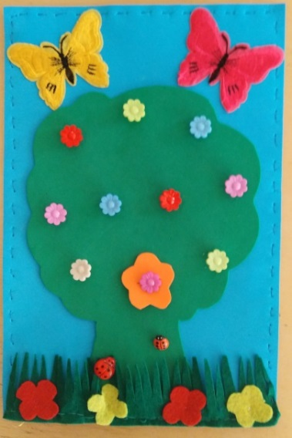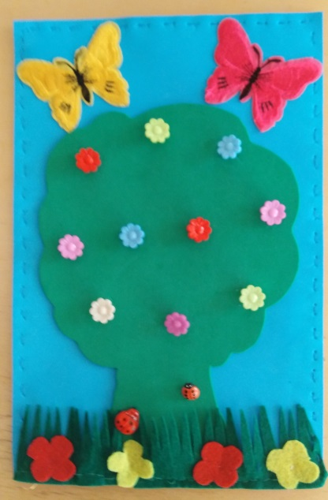

Посади на дерево много цветочков, посади один, сделай так что бы ни одного не было.

Малыш должен правильно определить , где цветочков больше, где мало (не считая).

**4. « Всем ли бабочкам хватит цветочков? Поровну ли бабочек и цветочков?»**

(бабочки на пуговках , цветочки на липучках. Все снимется .)

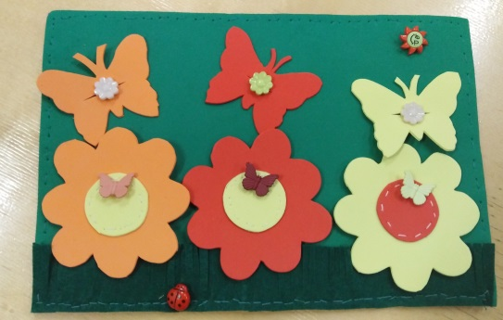

**Задание для ребенка:**

а) Нужно подобрать каждой бабочке такого же цвета цветочек.

б) на коврике 2 цветочка и 3 бабочки .

в) на коврике 3 цветочка и 2 бабочки.

Малыш должен уметь сравнивать « больше», «меньше», «поровну». Обьяснить почему не хватит бабочке цветочков .

**5. « Кто на картинке «вверху», а кто – «внизу»?**

(Бабочки и цветочки , солнышко на пуговках , грибок на липучке. Все перемещается)

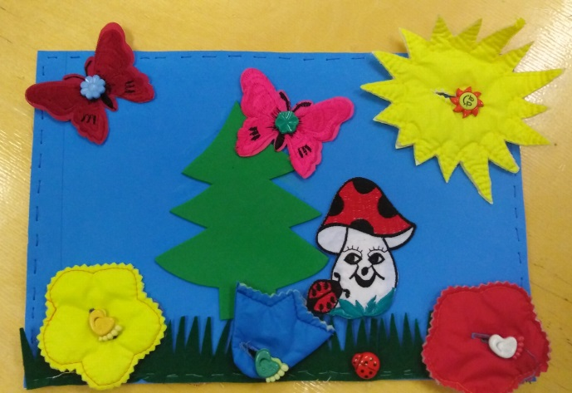

**Задание для ребенка:**

Ребенку предлагается назвать кто на картинке находиться вверху. А кто внизу. Прикрепить на пуговки самому. Солнышко вверху ,цветочки внизу.

Ребенок должен определить что может находиться вверху . внизу, в верхнем углу , а что в нижнем углу.

Так же определить местонахождение для бабочек и грибочка.

**6. « Какая машинка едет по широкой дорожке , а какая по узкой»**

(машинки на липучках ,цветочки и бабочка на пуговках , все перемещается)

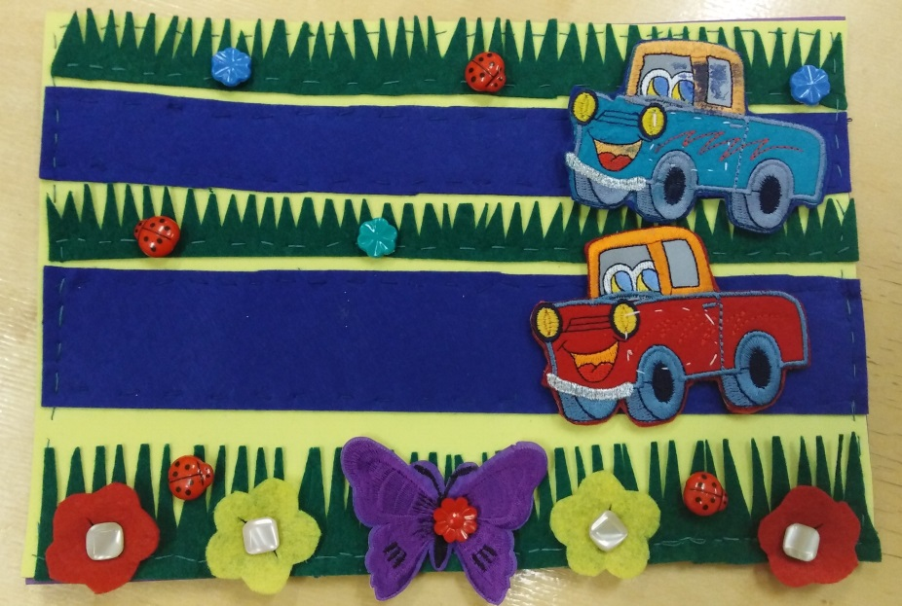

**Задание для ребенка :** Прикрепи синею машинку на узкую дорожку ,а красную на широкую .

Так же ребенок может поменять местами цветочки и бабочку , перестегнуть на другие пуговки.

Малыш сравнивает предметы по ширине . правильно употребляет в речи слова «широкий»-«узкий», «шире» -«уже».

**7. « Укрась елочку»**

(шарики на липучке)

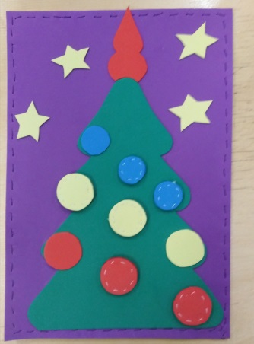

**Задание для ребенка.** Ребенок определяет форму , цвет ,величину. Продолжить бусы . Красные кружочки к красным и т.д.

**8. «Собери елочки»**

(Елочки- треугольнички на липучках,

облака и цветочки на пуговках, зверята на липучке)

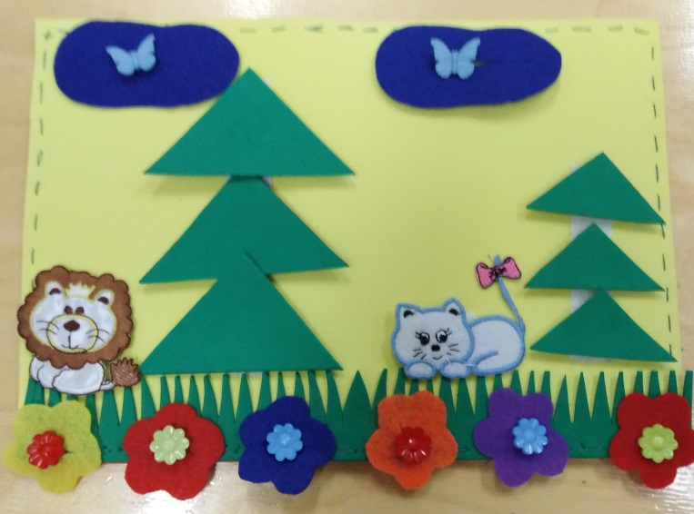

Задание для детей. Предложить сравнить треугольнички , после чего попросить ребенка собрать из больших треугольников собрать большую елочку, а из маленьких маленькую. Правильно разместить вверху облака . внизу цветочки на пуговках.